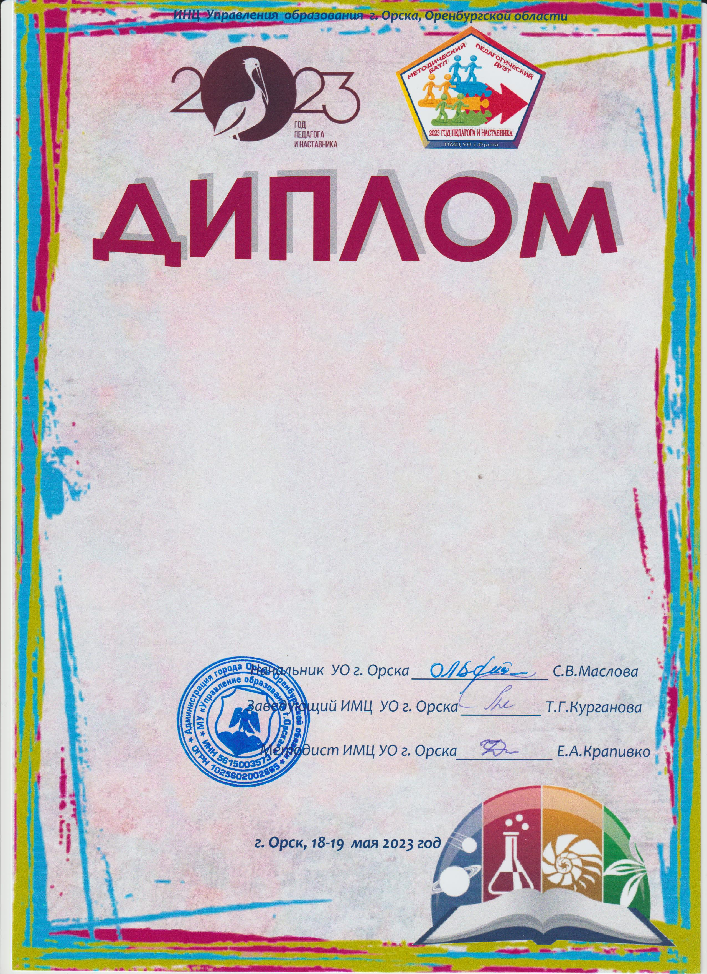

УЧАСТНИК
муниципального методического
игрового батла
«Педагогический дуэт-2023»,
посвященного Году педагога и наставника
«Познавательное развитие»
номинация «Наставник+»
педагогам МДОАУ № ХХХ г. Орска
ХХХХХХХХХ ХХХХХХХ ХХХХХХХ
ХХХХХХХХХ ХХХХХХХ ХХХХХХХХХ

УЧАСТНИК
муниципального методического
игрового батла
«Педагогический дуэт-2023»,
посвященного Году педагога и наставника
«Познавательное развитие»
номинация «Напарники»
педагогам МДОАУ № ХХХ г. Орска
ХХХХХХХХХ ХХХХХХХ ХХХХХХХ
ХХХХХХХХХ ХХХХХХХ ХХХХХХХХХ

